РГР № 1

Методические указания

В задача №1 и №2 требуется найти положение главных центральных осей и вычислить значения главных центральных моментов инерции.
Главными центральными называются оси, проходящие через центр тяжести, относительно которых осевые моменты инерции имеют экстремальные значения, а центробежный момент инерции обращается в ноль. Моменты инерции относительно главных осей называются главными моментами инерции и обозначаются J₁=J_{max}, J₂=J_{min}.
Ось симметрии и любая ось, ей перпендикулярная, составляют пару главных осей.
В Задаче № 1 необходимо найти положение центра тяжести сечения и провести через центр тяжести главные центральные оси Оx и Оy.Далее с помощью зависимостей между моментами инерции относительно параллельных осей необходимо найти осевые моменты инерции J_{x}, J_{y} и по их значениям определить, какая из осей является осью максимального момента инерции, а какая осью минимального момента инерции, например J_{x}=J_{1,} , J_{y}=J₂.
В Задаче №2 сечение не имеет осей симметрии. Поэтому величины главных моментов инерции и положение главных центральных осей определяются по формулам:
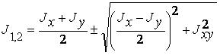 |  | (1)
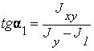 | 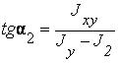

где α₁, α₂ - углы, определяющие положение главных осей; J_{x} , J_{y} , J_{xy} - осевые и центробежный моменты инерции относительно произвольных осей, проходящих через центр тяжести.
Решение задачи №2 проводится в следующем порядке:
1. Сечение разбивается на элементы, для которых вычисляются необходимые геометрические характеристики - площади и моменты инерции относительно осей, проходящих через центры тяжести элементов;
2. Находится положение центра тяжести сечения.
3. Через центр тяжести проводятся произвольные оси Оx,Оy и при помощи зависимостей между моментами инерции относительно параллельных осей находятся осевые J_{x} , J_{y} и центробежный J_{xy} моменты инерции.
4. По формулам (1) вычисляются величины главных моментов инерции и находится положение главных осей сечения.
В графической части работы необходимо начертить в масштабе сечение и указать основные размеры. Представить разбиение сечения на простые элементы, через центры тяжести которых провести оси O_{i}x_{i} , O_{i}y_{i} и показать главные центральные оси Ox ,Oy. При решении следует отдельно начертить элементы, входящие в состав сечения, для которых необходимо записать геометрические характеристики с учетом положения в сечении и принятой системы координат. Графическое определение главных моментов инерции производится с помощью круга Мора, который должен быть построен на отдельном листе формата А4.

Вариант выполнения работы:
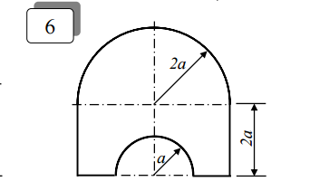

РГР № 2

Задача № 1

Для статически определимого стержня ступенчато постоянного сечения по схеме №… при осевых нагрузках и геометрических размерах по строке №… требуется:
1.Определить опорную реакцию в месте закрепления стержня.
2.Вычислить значения продольных сил и нормальных напряжений в характерных сечениях и построить эпюры этих величин.
3.Найти величины абсолютных удлинений (укорочений) участков стержня и величину общего удлинения (укорочения) стержня в целом.
4.Определить значения осевых перемещений характерных сечений и построить эпюру осевых перемещений.

Вариант № 6

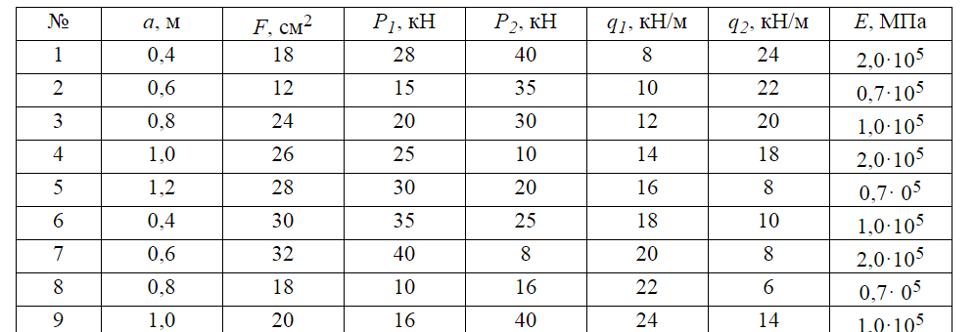

Задача № 2

Для статически неопределимой стержневой системы, состоящей из абсолютно жесткой балки AB и поддерживающих ее стальных стержней 1 и 2 по схеме №…. при геометрических размерах, соотношениях площадей поперечных сечений стержней F₂/F₁ и величине нормативной нагрузки Р, указанных в строке № …. табл.2, требуется:
1.Определить расчетное значение нагрузки, приняв коэффициент надежности по нагрузке γ_{f} = 1,2.
2.Определить усилия в стержнях системы. Собственную массу элементов стержневой системы не учитывать.
3.Подобрать сечения стрежней в виде двух стальных прокатных равнобоких уголков, используя метод расчета по предельным состояниям. При подборе сечений обеспечить заданное соотношение площадей F₂/F₁. Расчетное сопротивление по пределу текучести стали марки ВСТ3 принять равным 210 МПа, коэффициент условий работы γ_{с} = 0,9.
4.Определить величины нормальных напряжений в поперечных сечениях стержней и проверить выполнение условий прочности.
5.Определить величины удлинений стержней, приняв Е=2,1·10⁵ МПа.
6.Определить нагрузку Р_{т}, при которой в системе возникают первые пластические деформации, считая, что материал стержней следует диаграмме Прандтля и имеет предел текучести ?_{т} = 240 МПа.
7.Определить разрушающую нагрузку Р_{разр}, при которой система полностью исчерпывает свою несущую способность.

Вариант № 6

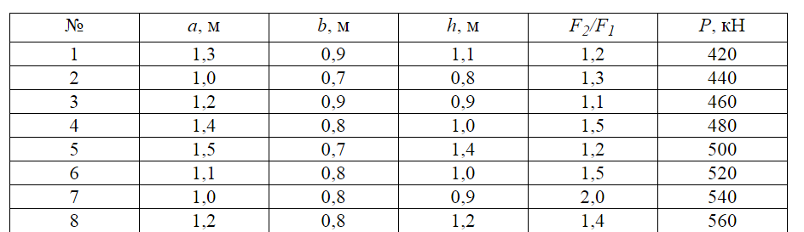

Схемы:

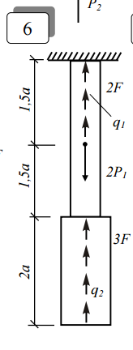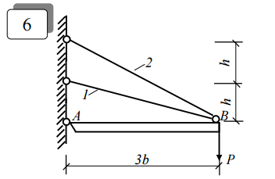

Методические указания к решению задач №1 и №2

При решении задачи № 1 расчет стержня ступенчато постоянного сечения следует начинать с определения опорной реакции с использованием уравнения равновесия ΣX = 0, а начало координат расположить в опорном сечении.
Эпюра продольных сил N строится при помощи метода сечений, для чего необходимо показать характерные сечения по длине стержня. В отсеченной части стержня должна быть показана положительная (растягивающая) продольная сила. Контроль правильности построенной эпюры N следует проводить с использованием дифференциальной зависимости dN/dx=-q(x). На участках, где q(x) =0, продольная сила N должна быть постоянной, а на участках, где q(x) = const, продольная сила изменяется по линейному закону.
Эпюра нормальных напряжений строится с использованием формулы
σ = N/F. Значения N и σ, полученные в начале и конце характерных сечений, откладываются от оси стержня с указанием знака; производится штриховка эпюр.
Эпюра осевых перемещений u(x) строится с использованием формулы
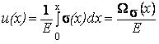
Для определения осевого перемещения в сечении с координатой "x" необходимо вычислить площадь эпюры нормальных напряжений между опорным сечением и рассматриваемым сечением. Для определения абсолютного удлинения стержня Δl необходимо вычислить всю площадь эпюры нормальных напряжений: .
При оформлении графической части работы на листе формата А4 необходимо изобразить стержень с геометрическими размерами и нагрузками, указать характерные сечения и в выбранном масштабе построить эпюры продольных сил N, нормальных напряжений σ и осевых перемещений u(x).
В задаче № 2 необходимо определить усилия N₁ и N₂ в стержнях 1 и 2 по методу предельных состояний от действия расчетной нагрузки Р_{расч}= Р_{н} γ_{f} , где Р_{н} - нормативная нагрузка, γ_{f} - коэффициент надежности по нагрузке.
Так как задача является статически неопределимой и уравнений равновесия недостаточно для определения неизвестных усилий, то для решения задачи необходимо рассмотреть геометрическую схему деформаций и получить зависимость между абсолютными удлинениями Δl₁, Δl₂ : Δl₁ = k₁ Δl₂
Абсолютные удлинения стержней Δl₁, Δl₂ нужно выразить через усилия в стержнях N₁, N₂ и получить дополнительное уравнение, связывающее между собой усилия в стержнях N₁ = k₂N₂ , где k₂ - коэффициент, зависящий от геометрических параметров системы и соотношения площадей стержней F₂ / F₁ .
Для определения усилий в стержнях 1 и 2 следует воспользоваться уравнением равновесия ΣМ_{А} = 0 и уравнением N₁ = k₂N₂ .
Подбор сечений стержней 1 и 2 производится по формулам:
После определения площадей сечений необходимо проверить заданное отношение площадей стержней F₂/F₁ . Изменив площади поперечных сечений при невыполнении заданного отношения F₂/F₁ , подбираем по сортаменту сечения стержней 1 и 2 в виде двух равнобоких уголков.
Проверка выполнения условий прочности производится по формулам:

Абсолютные удлинения определяются по формулам:
При выполнении пунктов 6,7 принимается упрощенная диаграмма зависимости между напряжениями σ и деформациями ε (диаграмма Прандтля). Согласно диаграмме Прандтля при напряжениях в стержнях, равных пределу текучести σ_{т} деформации неограниченно возрастают.

Для определения нагрузки Р_{т}, при которой в системе возникают первые пластические деформации, необходимо согласно проведенному расчету установить наиболее напряженный стержень, в котором при возрастании нагрузки возникнут напряжения, равные пределу текучести, и соответствующее усилие N = σ_{т}F . Тогда усилие во втором стержне определится из равенства N₁ = k₂N₂, а нагрузка Р_{т} - из уравнения равновесия системы ΣМ_{А} = 0.
Для определения разрушающей нагрузки Р_{разр} необходимо рассмотреть предельное состояние системы, при котором в обоих стержнях возникают напряжения, равные пределу текучести σ₁ = σ_{т}, σ₂ = σ_{т} и соответствующие усилия N₁^{т} = σ_{т}F₁ , N₂^{т} = σ_{т}F₂ .Разрушающая нагрузка определяется из уравнения равновесия системы в предельном состоянии ΣМ_{А} = 0.
В графической части работы необходимо на листе формата А4 изобразить схему статически неопределимой системы с необходимыми геометрическими размерами, показать нагрузку Р, горизонтальную и вертикальную составляющие опорной реакции в шарнире А и усилия в стержнях N₁, N₂; показать геометрическую схему деформации ;начертить диаграмму Прандтля ;изобразить схему стержневой системы с необходимыми геометрическими размерами, показать нагрузку Р_{разр}, усилия в стержнях N₁^{т} и N₂^{т},действующие в предельном состоянии.

РГР № 3

Задача № 1

Вариант № 6

Для стержней, балок и стержневых систем по заданию № … (табл.1) при числовых значениях размеров и нагрузок по строке № … (табл.2) требуется:
1.Определить опорные реакции;
2.Вычислить величины внутренних усилий в характерных сечениях и построить эпюры внутренних усилий.
3. Выполняются 3 задачи для балок с прямой осью:
1. Консоль.
2. 2х шарнирная балка.
3. 2х шарнирная балка с консолью.

Таблица 1

№ | 9 | 10 | 11 | 12 | 13 | 14 | 15 | 16 |  | № | 25 | 26 | 27 | 28 | 29 | 30 | 31 | 32
1 | 1 | 9 | 15 | 21 | 29 | 37 | 45 | 53 |  | 17 | 53 | 45 | 37 | 29 | 21 | 15 | 9 | 1
2 | 54 | 2 | 10 | 16 | 22 | 30 | 38 | 46 |  | 18 | 46 | 38 | 30 | 22 | 16 | 10 | 2 | 54
3 | 47 | 55 | 3 | 11 | 17 | 23 | 31 | 39 |  | 19 | 39 | 31 | 23 | 17 | 11 | 3 | 55 | 47
4 | 40 | 48 | 56 | 4 | 12 | 18 | 24 | 32 |  | 20 | 32 | 24 | 18 | 12 | 4 | 56 | 48 | 40
5 | 33 | 41 | 49 | 57 | 5 | 13 | 19 | 25 |  | 21 | 25 | 19 | 13 | 5 | 57 | 49 | 41 | 33
6 | 26 | 34 | 42 | 50 | 58 | 6 | 14 | 20 |  | 22 | 20 | 14 | 6 | 58 | 50 | 42 | 34 | 26
7 | 15 | 27 | 35 | 43 | 51 | 59 | 7 | 9 |  | 23 | 9 | 7 | 59 | 51 | 43 | 35 | 27 | 15
8 | 10 | 16 | 28 | 36 | 44 | 52 | 60 | 8 |  | 24 | 8 | 60 | 52 | 44 | 36 | 28 | 16 | 10

Таблица 2
№ | a, м | b, м | c, м | Р₁, кН | Р₂, кН | q₁, кН/м | q_{2,} кН/м | m, кН·м
1 | 3,0 | 2,0 | 1,0 | 26 | 20 | 20 | 12 | 30
2 | 2,0 | 2,1 | 1,2 | 30 | 20 | 20 | 10 | 40
3 | 3,0 | 2,2 | 2,0 | 40 | 30 | 30 | 20 | 40
4 | 2,4 | 1,6 | 1,0 | 20 | 20 | 20 | 10 | 20
5 | 2,0 | 2,6 | 1,4 | 32 | 24 | 15 | 20 | 36
6 | 2,6 | 1,2 | 1,2 | 36 | 32 | 18 | 25 | 25
7 | 2,4 | 1,0 | 1,0 | 24 | 30 | 20 | 18 | 40
8 | 3,0 | 2,4 | 1,4 | 30 | 24 | 18 | 20 | 35
9 | 3,0 | 2,8 | 1,6 | 35 | 35 | 25 | 25 | 40
10 | 3,2 | 3,0 | 1,6 | 40 | 30 | 16 | 16 | 42
11 | 3,4 | 2,8 | 1,8 | 42 | 36 | 18 | 18 | 48
12 | 2,8 | 3,0 | 2,0 | 45 | 40 | 20 | 20 | 50

Задача № 2

Рассчитать на прочность по методу предельных состояний двутавровую прокатную балку (схема №6 из задачи №1).
Материал балки сталь ВСт 3. Предел текучести σ_{т} = 240 МПа, расчетное сопротивление по пределу текучести R= 210 МПа, расчетное сопротивление при сдвиге R_{s} = 130 МПа. Коэффициент условий работы γ_{с} = 0,9. В табл. 2 приведены нормативные значения нагрузок. Коэффициент надежности по нагрузке γ_{f} = 1,2.
1.Подобрать сечение балки из двутавра, используя условие прочности по первой группе предельных состояний.
2.Для сечения балки, в котором действует наибольший изгибающий момент, построить эпюру нормальных напряжений и проверить выполнение условия прочности по нормальным напряжениям.
Для сечения, в котором действует наибольшая поперечная сила, построить эпюру касательных напряжений и проверить выполнение условий прочности по касательным напряжениям.
3.Для сечения балки, в котором M и Q имеют одновременно наибольшие или достаточно большие значения, найти величины главных напряжений и положение главных площадок в стенке на уровне ее примыкания к полке.

Схема к задачам:

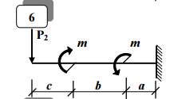

Методические указания к решению задач №1, №2

Расчет статически определимых стержней на изгиб следует начинать с определения опорных реакций из уравнений статики, которые нужно составлять таким образом, чтобы в каждое из них входила бы одна опорная реакция. Расчетную схему балок с промежуточными шарнирами по схемам
№№ 45-52 следует представить в виде поэтажной схемы и определить опорные реакции для несомой и несущей балок.
Эпюры внутренних усилий - изгибающих моментов М, поперечных Q и продольных сил N строятся с использованием метода сечений устанавливая их законы изменения в пределах рассматриваемых участков стержня, или вычисляя значения М, Q, N на границах участков и следуя следующим правилам:
1.На участках, где q = 0, поперечная сила Q = const, а изгибающий момент M изменяется по линейному закону.
2.На участках, где q = const, поперечная сила Q изменяется по линейному закону, а изгибающий момент М - по квадратной параболе, обращенной выпуклостью в сторону действия нагрузки q.
3.В сечениях, где Q = 0, изгибающий момент М может иметь экстремум.

4.В точке приложения сосредоточенной силы эпюра Q имеет скачок,
равный по величине приложенной в этой точке силе, а эпюра моментов М имеет излом.
5.В точке приложения сосредоточенного момента эпюра М имеет скачок, равный по величине приложенному моменту.
В графической части задания необходимо на отдельном листе формата А4 изобразить схему стержня с геометрическими размерами и приложенными нагрузками , а также определенные из уравнений статики опорные реакции. Для балок по схемам №№ 1-8, №№ 21-44 под схемой стержня в масштабе вычерчиваются эпюры изгибающих моментов М и поперечных сил Q. Для балок по схемам №№45-52 следует показать также поэтажную схему.
Для консольного ломаного стержня по схемам №№ 9-14, для стержня с криволинейным участком по схемам №№ 15-20 и рамы по схемам №№53-64 вычерчиваются геометрические схемы с указанием размеров и нагрузок и показываются оси стержня, на которых строятся эпюры изгибающих моментов М, поперечных сил Q и продольных сил N.
Эпюры зашриховываются прямыми линиями, перпендикулярными к оси стержня и указываются знаки внутренних усилий. В пояснительной записке приводятся необходимые расчеты по определению опорных реакций и вычислению значений внутренних усилий в рассматриваемых сечениях стержней.
При решении задачи № 2 следует показать однопролетную балку по схемам №№ 21-28 и соответствующие эпюры поперечных сил Q и изгибающих моментов M.
Сечение балки в виде стального прокатного двутавра подбирается по требуемому из условия прочности моменту сопротивления W_{z} > M_{расч}/γ_{c}R , где M_{расч} = М_{норм}γ_{f} - расчетное значение наибольшего изгибающего момента,
γ_{f} - коэффициент надежности по нагрузке, γ_{c} - коэффициент условий работы, R - расчетное сопротивление по пределу текучести. По величине требуемого момента сопротивления по сортаменту прокатных профилей подбирается номер двутавра, для которого выписываются необходимые геометрические характеристики : h - высота двутавра, b - ширина полки, d - толщина стенки, t - толщина полки, J_{z} - момент инерции, W_{z} - момент сопротивления сечения и статический момент S_{z} половины сечения. Двутавровое сечение с указанными размерами следует начертить в масштабе и и построить рядом с сечением эпюры нормальных σ и касательных τ напряжений по формулам для сечений с наибольшим изгибающим моментом и с наибольшей поперечной силой. Нормальные и касательные напряжения определяются по формулам

,

где М и Q - расчетные значения изгибающего момента и поперечной силы в рассматриваемых сечениях.
Проверка условий прочности по нормальным и касательным напряжениям производится по формулам:

,
где W_{z} - момент сопротивления сечения, S_{z} - статический момент половины сечения относительно нейтральной оси.
Для определения величины главных напряжений и положения главных площадок в стенке в уровне ее примыкания к полке надо выбрать сечение балки, в котором одновременно M и Q имеют достаточно большие значения (таких сечений может быть несколько). Определив в указанном уровне по формулам нормальные и касательные напряжения, необходимо найти величины главных напряжений σ₁ и σ₂ и углы наклона нормалей к главным площадкам:

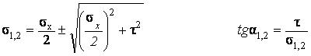

На чертеже следует показать напряжения, действующие на исходных и главных площадках:
